 | KČT, SPOLEK ODBOR SYNTHESIA PARDUBICE,  Klášterní 54, 530 02 Pardubice,

Z Hodonína přes Prostějov do Pardubic

Cyklovýlet v neděli 8. září 2019
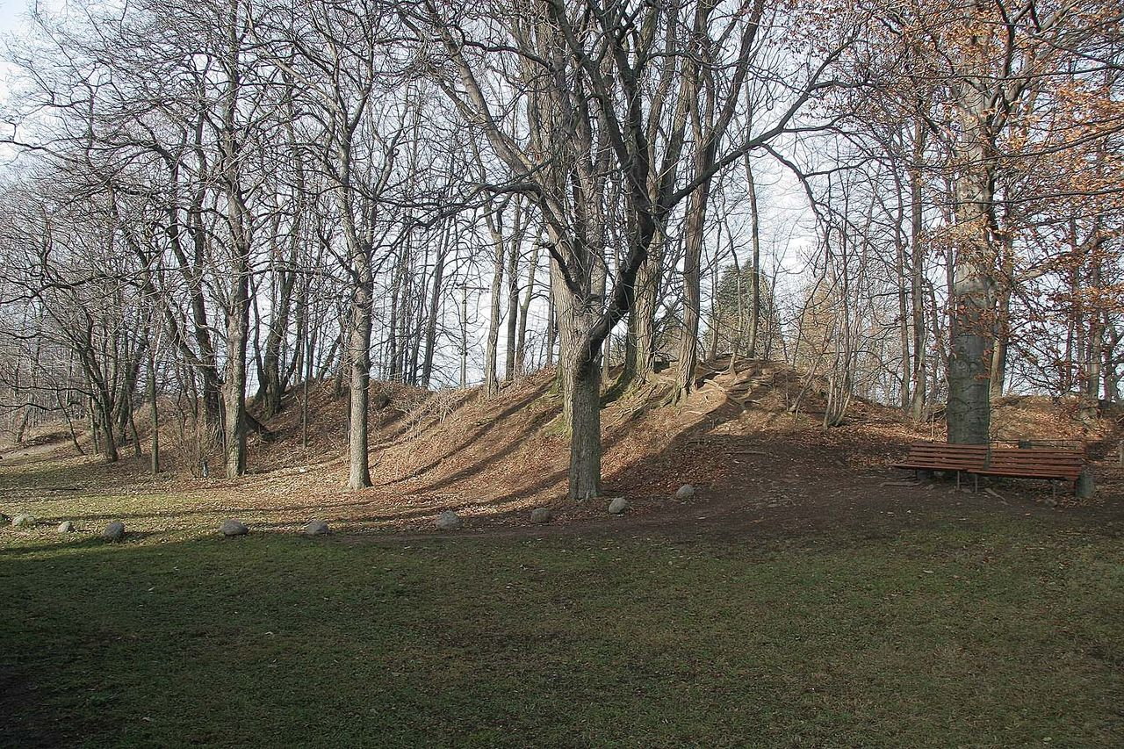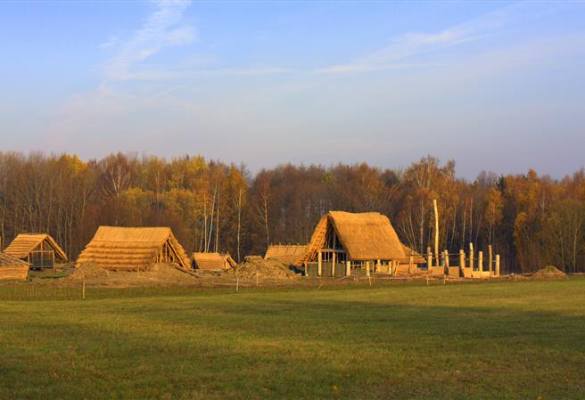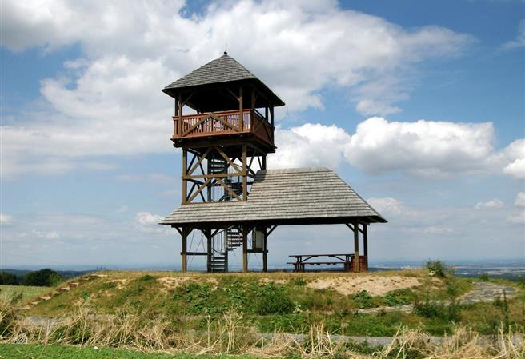
Valy keltského oppida Keltský skanzen rozhledna Boiika
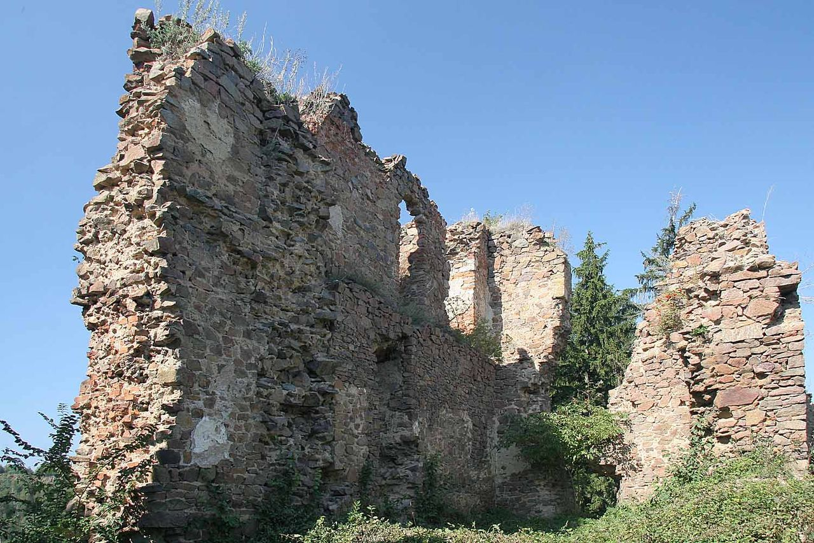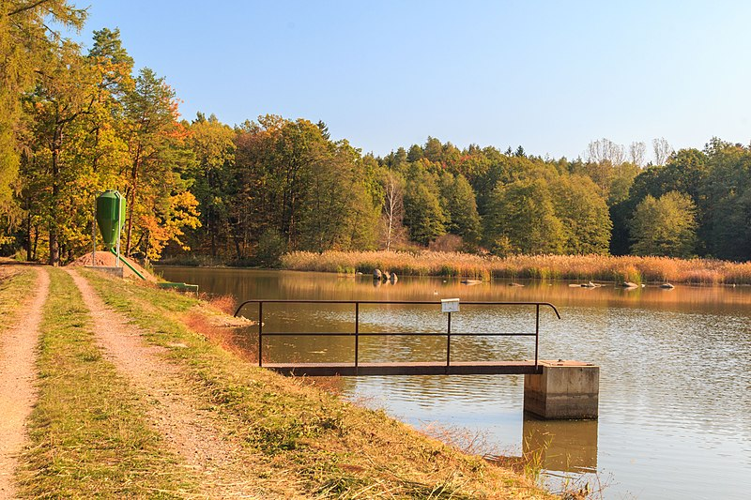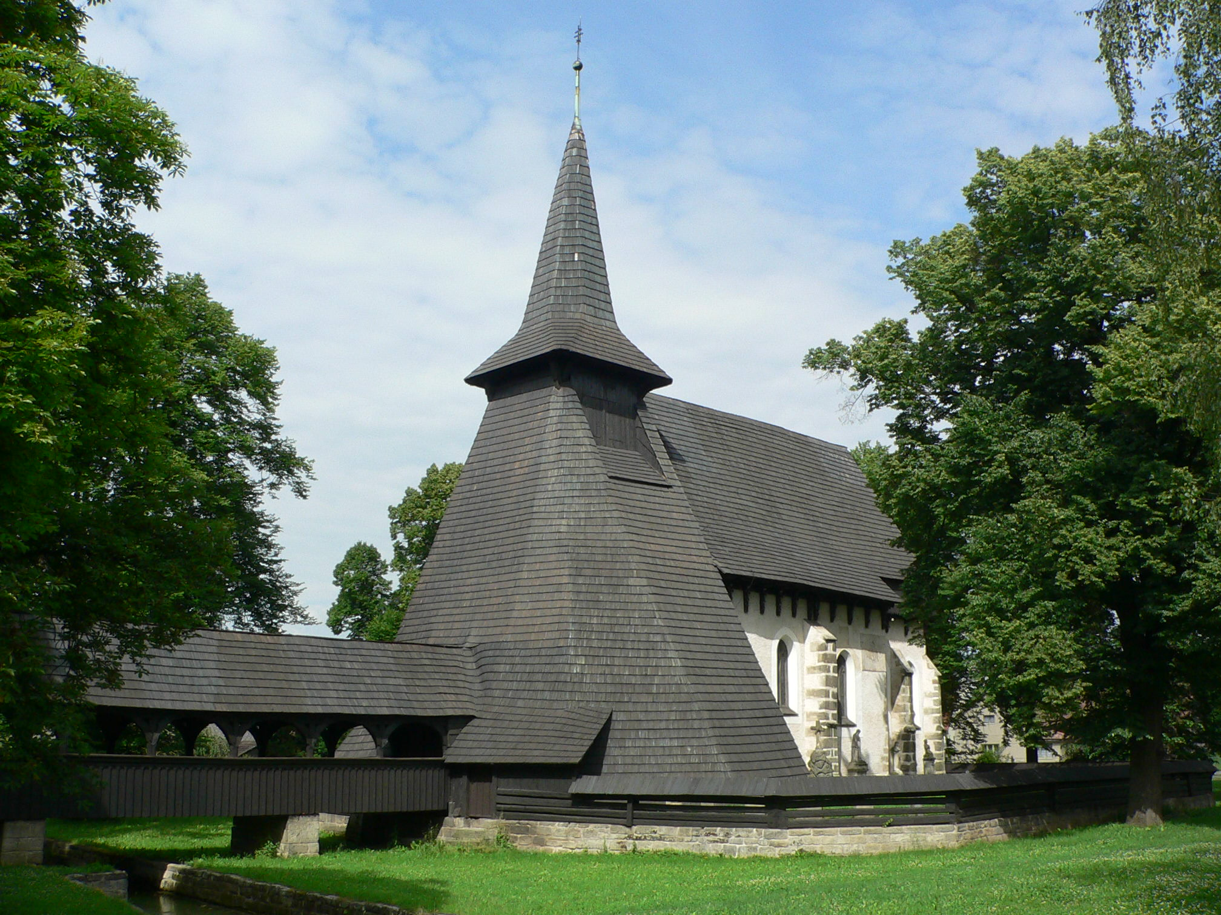
Hrad Žumberk rybník Velká Straka kostel v Kočí
Výlet je zařazen do kalendáře akcí KČT,spolek odbor Synthesia Pardubice plánovaného období a oblasti KČT Pardubický kraj. Členové a nečlenové KČT jsou pojištěni během organizované akce, člen KČT i během organizované dopravy na akci u pojišťovny VZP, a.s. od 1.2.2019, IČO 271 16 193. Číslo pojistné smlouvy je 1310001770

Odjezd cyklobusem v 7:30 z autobusového nádraží v Pardubicích do Nasavrk s příjezdem v 8,18. Cena jízdenky včetně kola je 54 Kč. Po vystoupení z cyklobusu pojedeme do Hradiště, kde si prohlédneme valy keltského oppida a poté pojedeme přes rozhlednu Boika do Hodonína. Odtud přejedeme ke keltskému skanzenu, možná prohlídka v délce cca 2 hod za 100 Kč. Poté budeme pokračovat přes Novou Ves do Ctětína (11 km) a dále přes Strkov a Švihov do Prostějova (16 km). Z Prostějova přejedeme do Žumberku a prohlédneme si zdejší zříceninu hradu. Z Žumberku pojedeme po modré značce okolo rybníků Malá a Velká Straka ke Spáleneckým rybníkům (23 km). Pokračujeme polní cestou k rybníku Farář a do Bítovan, odtud přes Zaječice k bývalému opevnění Tři bubny (32 km). Odtud sjedeme do Kočí, prohlédneme si zvenčí kostel svatého Bartoloměje a pokračujeme přes Topol a Kalousov do Tuněchod (40 km). Z Tuněchod pojedeme přes Mnětice a Nemošice do Pardubic. Celkem najedeme asi 60 km.
Výlet není vhodný pro silniční kola, místy pojedeme po lesních a polních cestách.
Zajímavosti na trase

Děkujeme sponzorům, za jejichž finanční podpory se akce KČT odboru Synthesia Pardubice uskutečňují

 | 

